Практическое занятие No 3

Тема: составление программ ветвящейся структуры в IDE PyCharm Community.

Цель: закрепить усвоенные знания, понятия, алгоритмы, основные принципы составления программ, приобрести навыки составление программ ветвящейся структуры в IDE PyCharm Community.

Постановка задачи №1
Даны три целых числа: A, B, C. Проверить истинность высказывания: «Хотя бы одно из чисел A, B, C положительное».

Тип алгоритма: ветвящийся

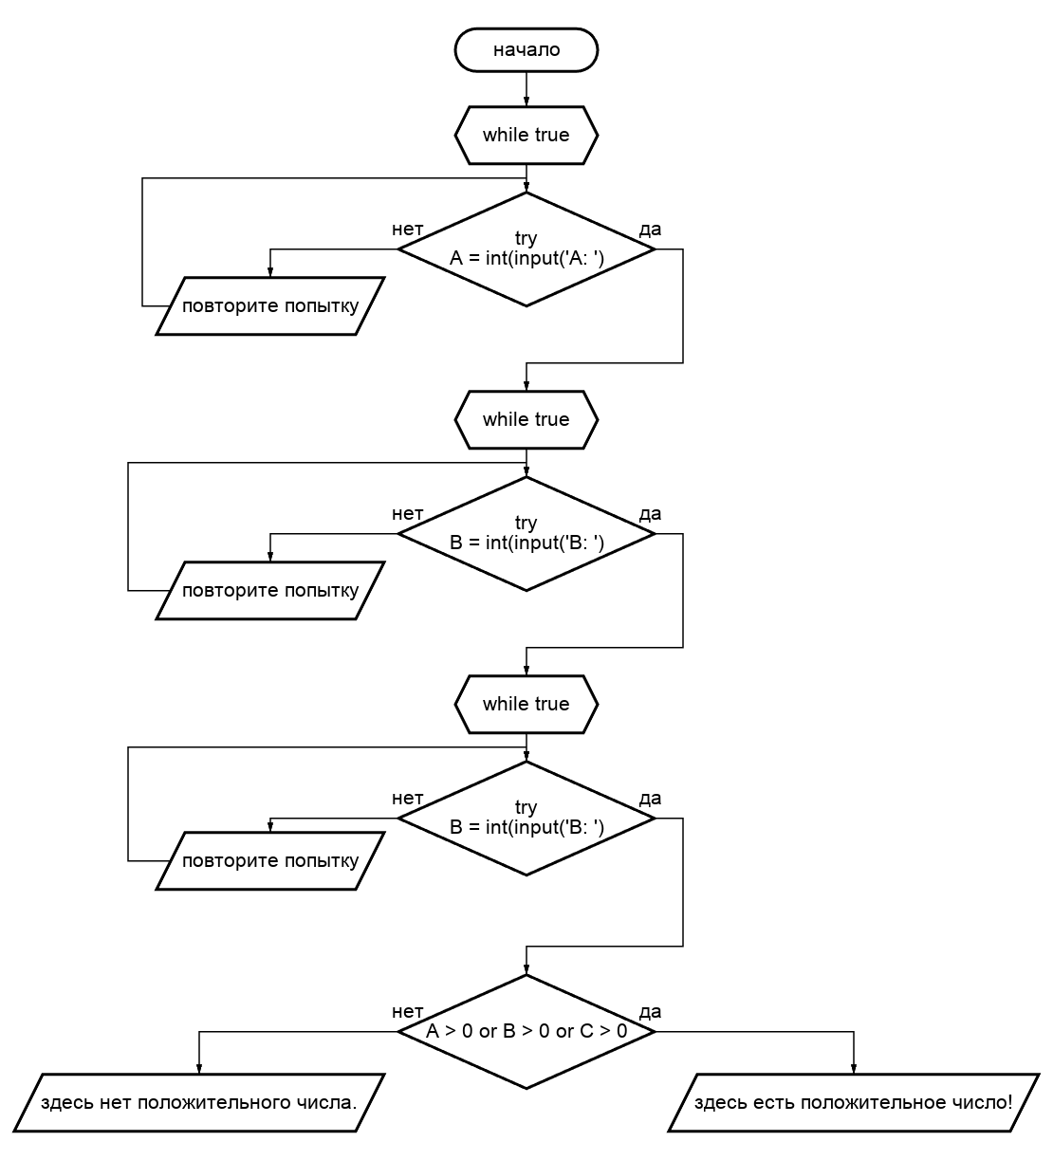
Блок-схема алгоритма:

Текст программы:
# Даны три целых числа: A, B, C. Проверить истинность высказывания: «Хотя бы одно
# из чисел A, B, C положительное»
while True: # проверка для A
try:
A = int(input('Введите число для A: '))
break
except ValueError:
print('Что-то пошло не так. Вы ввели некорректное число. Повторите попытку')
while True: # проверка для B
try:
B = int(input('Введите число для B: '))
break
except ValueError:
print('Что-то пошло не так. Вы ввели некорректное число. Повторите попытку')
while True: # проверка для C
try:
C = int(input('Введите число для C: '))
break
except ValueError:
print('Что-то пошло не так. Вы ввели некорректное число. Повторите попытку')
if A > 0 or B > 0 or C > 0:
print('Здесь есть положительное число!')
else:
print('Здесь нет положительных чисел')

Протокол работы программы:
Введите число для A: 2
Введите число для B: g
Что-то пошло не так. Вы ввели некорректное число. Повторите попытку
Введите число для B: -7
Введите число для C: 10
Здесь есть положительное число!

Process finished with exit code 0

Постановка задачи №2
Дан номер года (положительное целое число). Определить количество дней в этом году, учитывая, что обычный год насчитывает 365 дней, а високосный — 366 дней. Високосным считается год, делящийся на 4, за исключением тех годов, которые делятся на 100 и не делятся на 400 (например, годы 300, 1300 и 1900 не являются високосными, а 1200 и 2000 — являются).

Тип алгоритма: ветвящийся
Блок-схема алгоритма:
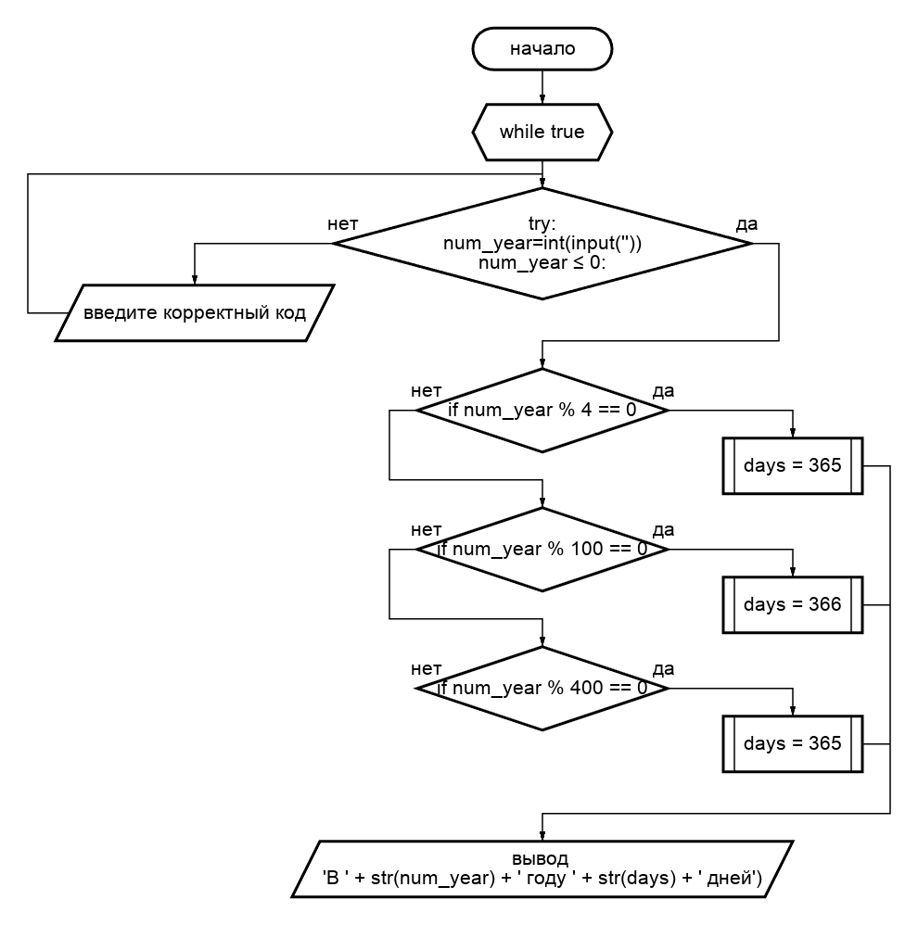

Текст программы:
# Дан номер года (положительное целое число). Определить количество дней в этом
# году, учитывая, что обычный год насчитывает 365 дней, а високосный — 366 дней.
# Високосным считается год, делящийся на 4, за исключением тех годов, которые
# делятся на 100 и не делятся на 400 (например, годы 300, 1300 и 1900 не являются
# високосными, а 1200 и 2000 — являются).
while True:
try:
num_year = int(input("Введите год: "))
if num_year <= 0:
raise ValueError("Год не может быть отрицательным!!!")
days = 365
if num_year % 4 == 0:
days = 366
if num_year % 100 == 0:
days = 365
if num_year % 400:
days = 366
print('В ' + str(num_year) + ' году ' + str(days) + ' дней')
break
except ValueError:
print('Год не может быть отрицательным!!! Введите корректный год!')

Протокол работы программы:
Введите год: -1339
Год не может быть отрицательным!!! Введите корректный год!
Введите год: 2004
В 2004 году 366 дней

Process finished with exit code 0

Вывод: в процессе выполнения практического занятия я взакрепила усвоенные знания, понятия, алгоритмы, основные принципы составления программ, приобрела навыки составление программ ветвящейся структуры в IDE PyCharm Community.
Выполнены разработка кода, отладка, тестирование, оптимизация программного кода. Готовые программные коды выложены на GitHub.

